Ministerul Educației și Cercetării al Republicii Moldova
Universitatea Tehnică a Moldovei
Facultatea Calculatoare, Informatică și Microelectronică

Raport
la
Lucrarea de laborator Nr. 5

Disciplina: Tehnici de programare

Tema: Functii,metode si importuri pe web

A efectuat : st. gr.SI –264 Pavalachi Veronica

A verificat : asistent universitar – Reitman Patricia

Chișinău – 2026

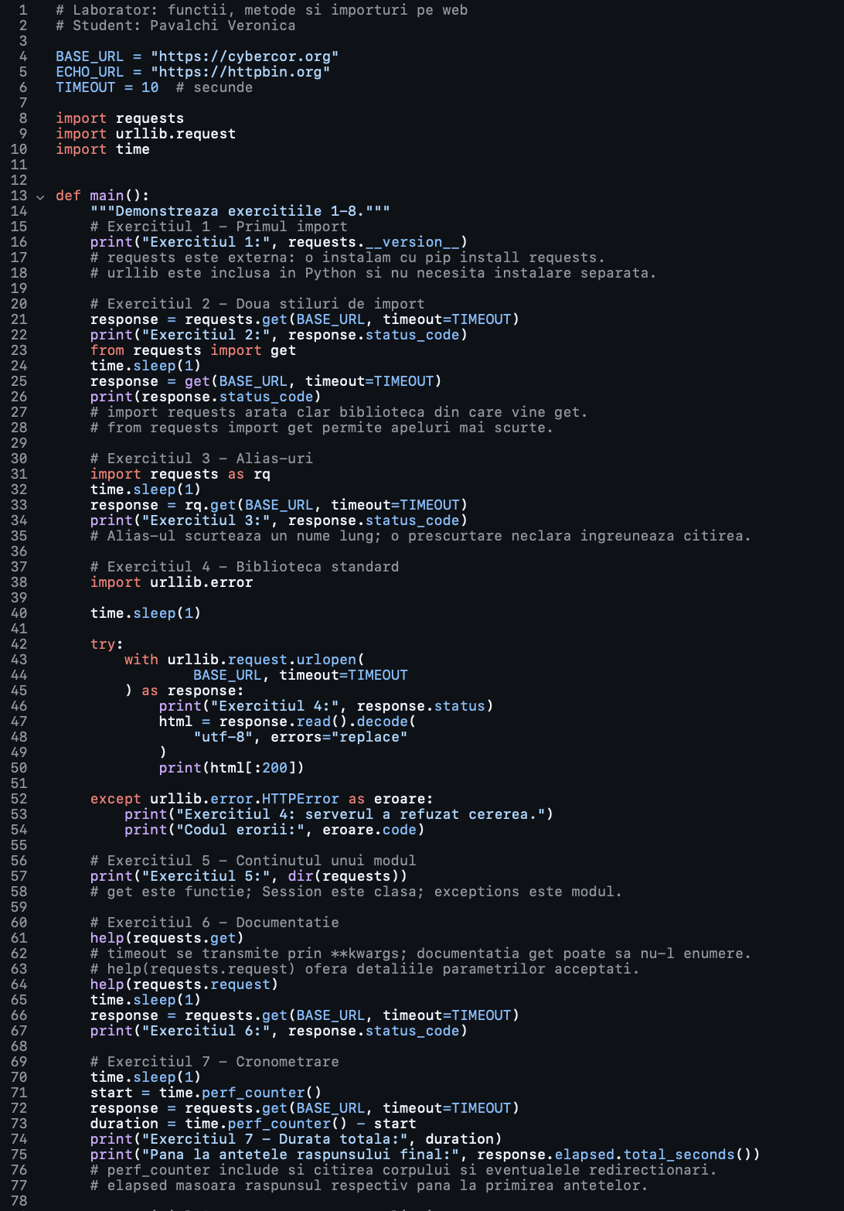
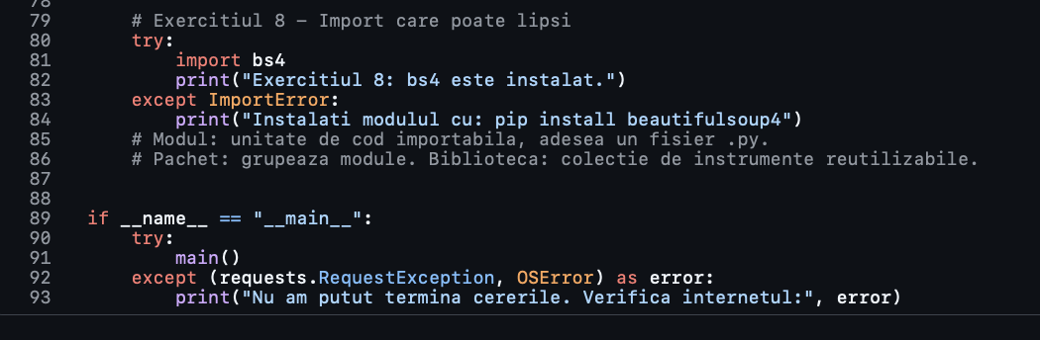
Fig.1.1-Cod_part1.py-(Codul sursa)

PARTEA 1 – IMPORTURI ȘI BIBLIOTECI ÎN PYTHON
Scopul acestei părți a fost să învăț cum se importă bibliotecile în Python, cum se trimit cereri către un site și cum se gestionează erorile.
Pregătirea programului
Am definit adresa site-ului https://cybercor.org/ și timpul maxim de așteptare de 10 secunde. Am importat bibliotecile requests, urllib.request și time. Acestea permit trimiterea cererilor web, introducerea pauzelor și măsurarea timpului.
Exercițiul 1 – Verificarea bibliotecii requests
Am folosit requests.version pentru a afișa versiunea bibliotecii instalate. În rezultatul rulării apare versiunea 2.32.5. Aceasta confirmă că biblioteca este instalată și poate fi utilizată.
Exercițiul 2 – Două stiluri de import
Am trimis două cereri către site. Prima cerere a fost realizată prin requests.get(), iar a doua prin get(), după importarea directă a funcției. Ambele cereri au returnat codul 200, ceea ce înseamnă că au fost realizate cu succes. Am observat că ambele stiluri de import permit efectuarea aceleiași operații.
Exercițiul 3 – Folosirea unui alias
Am folosit instrucțiunea import requests as rq pentru a atribui bibliotecii un nume mai scurt. Apoi am trimis cererea prin rq.get(). Rezultatul obținut a fost codul 200. Aliasul simplifică scrierea numelui bibliotecii, fără să schimbe funcționarea acesteia.
Exercițiul 4 – Utilizarea bibliotecii standard urllib
Am încercat să accesez același site prin urllib.request.urlopen(). Programul trebuia să afișeze codul răspunsului și primele 200 de caractere din conținutul HTML al paginii.
Serverul a returnat eroarea 403 – Forbidden, care indică refuzarea accesului. Am adăugat un bloc try–except pentru a trata această eroare. Programul a afișat un mesaj explicativ și a continuat cu exercițiul următor.
Exercițiul 5 – Explorarea unui modul
Am folosit dir(requests) pentru a afișa numele disponibile în biblioteca requests. În rezultat apar get, post, Session, exceptions și alte elemente. Această comandă este utilă pentru a vedea ce conține un modul.
Exercițiul 6 – Consultarea documentației
Am utilizat help(requests.get) și help(requests.request) pentru a consulta documentația funcțiilor. Documentația explică rolul funcțiilor și parametrii acceptați. În captura rezultatului se observă începutul explicației pentru funcția get.
Exercițiul 7 – Măsurarea timpului unei cereri
Am scris codul pentru măsurarea duratei unei cereri folosind time.perf_counter(). Diferența dintre momentul final și cel inițial reprezintă durata totală măsurată.
Am folosit și response.elapsed.total_seconds() pentru timpul până la primirea antetelor răspunsului final. Valorile numerice ale acestui exercițiu nu sunt vizibile în captura prezentată.
Exercițiul 8 – Tratarea lipsei unei biblioteci
Am folosit un bloc try–except ImportError pentru a verifica dacă biblioteca bs4 poate fi importată. Dacă aceasta este disponibilă, programul afișează un mesaj de confirmare. Dacă lipsește, programul afișează comanda de instalare: pip install beautifulsoup4.

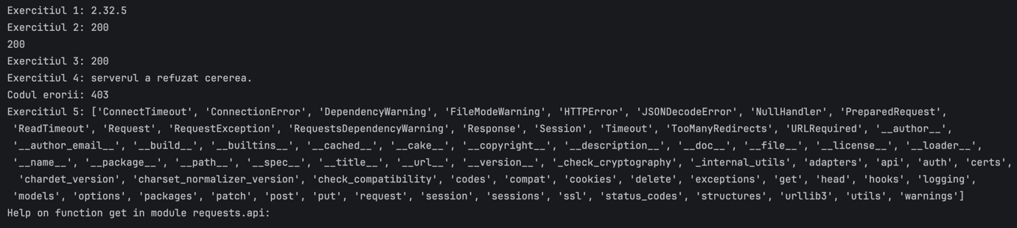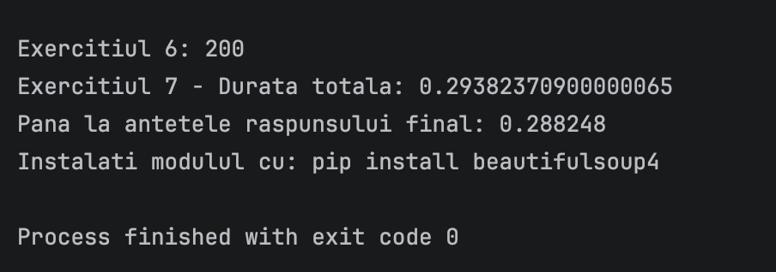
Fig 1.2 Rezultatul PART 1

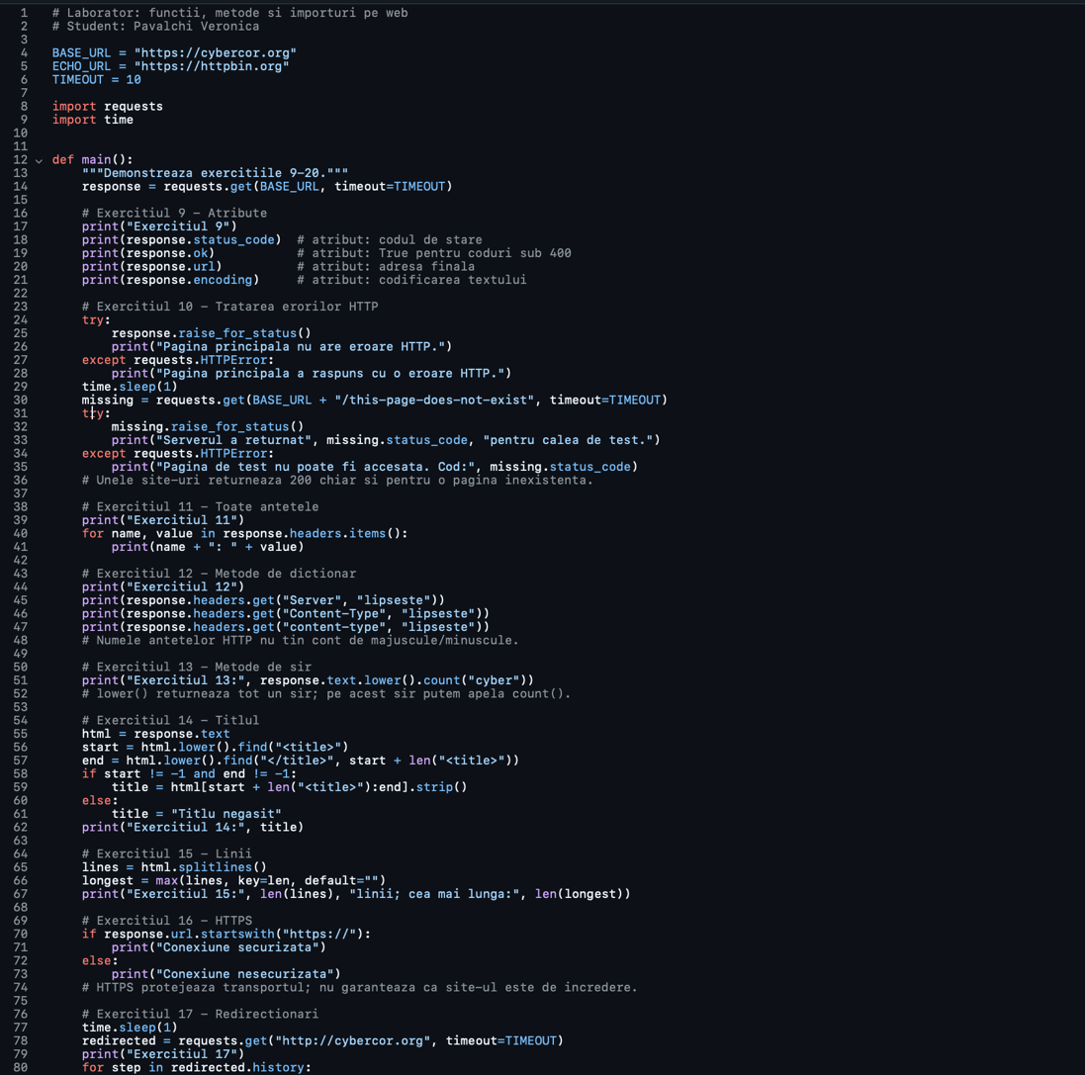
Fig2.1
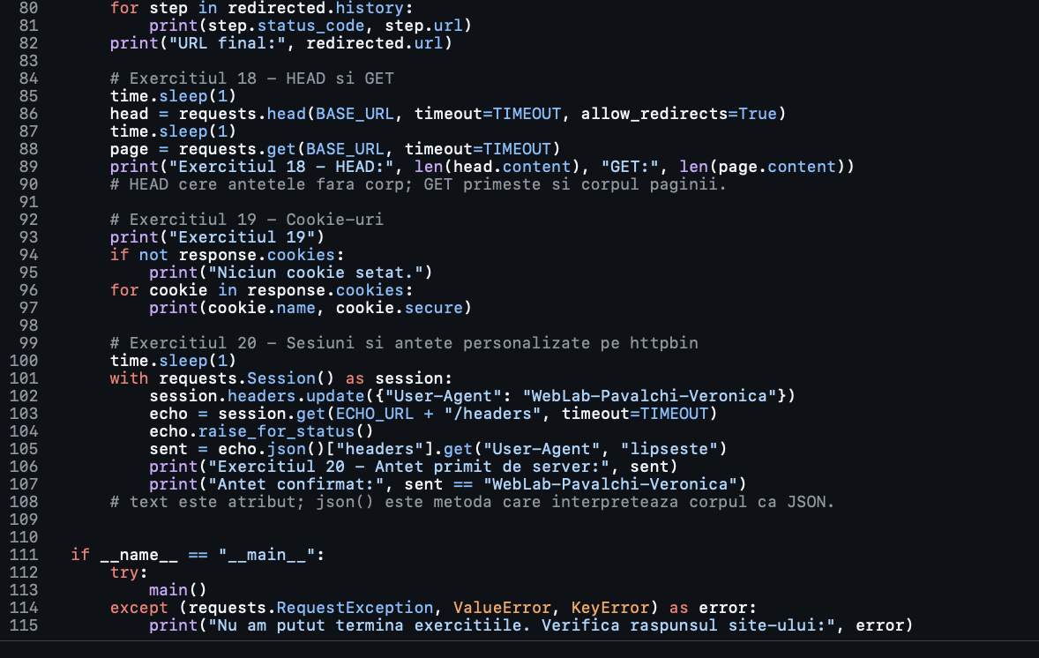

Fig.2.2_Cod_part2.py

PARTEA 2 – ATRIBUTE ȘI METODE PENTRU CERERI WEB
Scopul acestei părți a fost să analizez răspunsurile primite de la un server web. Am verificat codurile de stare, antetele, conținutul paginii, redirecționările și diferența dintre cererile HEAD și GET.
Pregătirea programului
Am importat bibliotecile requests și time. Am stabilit adresa site-ului https://cybercor.org/ și timpul maxim de așteptare de 10 secunde. Pentru testarea unui antet personalizat am utilizat serviciul https://httpbin.org/.
Exercițiul 9 – Atributele unui răspuns
Am afișat atributele status_code, ok, url și encoding ale răspunsului primit. Rezultatele au fost: codul 200, valoarea True, adresa https://cybercor.org/ și codificarea utf-8. Aceste informații arată că cererea a reușit și indică adresa finală și codificarea textului.
Exercițiul 10 – Tratarea erorilor HTTP
Am folosit metoda raise_for_status() pentru a verifica dacă răspunsul conține o eroare HTTP. Pentru pagina principală, programul a afișat mesajul „Pagina principală nu are eroare HTTP”.
Am verificat și calea /this-page-does-not-exist. Serverul a returnat codul 200 inclusiv pentru această cale de test. Prin urmare, nu a fost declanșată o eroare HTTP. Acest rezultat arată că un cod 200 nu confirmă întotdeauna existența unei pagini distincte la adresa cerută.
Exercițiul 11 – Afișarea antetelor
Am parcurs response.headers.items() pentru a afișa numele și valoarea fiecărui antet. Antetele oferă informații despre răspuns, precum tipul conținutului, serverul și anumite setări de securitate.
În rezultat apar Content-Type: text/html; charset=utf-8 și Server: cloudflare. De asemenea, sunt prezente antetele X-Content-Type-Options: nosniff și X-Frame-Options: DENY.
Exercițiul 12 – Citirea unor antete individuale
Am folosit metoda get() pentru a citi separat antetele Server și Content-Type. Rezultatele au fost cloudflare și text/html; charset=utf-8.
Am citit Content-Type atât cu litere mari, cât și cu litere mici. Rezultatul a fost identic, deoarece numele antetelor HTTP nu fac diferență între majuscule și minuscule.
Exercițiul 13 – Prelucrarea textului
Am transformat conținutul paginii în litere mici prin lower(), apoi am numărat aparițiile secvenței „cyber” folosind count(). Rezultatul obținut a fost 9. Numărarea a fost efectuată în întregul text HTML primit.
Exercițiul 14 – Extragerea titlului paginii
Am căutat etichetele HTML <title> și </title>, apoi am extras textul dintre ele. Am folosit strip() pentru a elimina eventualele spații de la început și de la sfârșit. Titlul obținut a fost CYBERCOR.
Exercițiul 15 – Analizarea liniilor din HTML
Am împărțit textul HTML în linii folosind splitlines(). Apoi am calculat numărul liniilor și lungimea celei mai lungi linii. Rezultatul a fost de 32 de linii, iar cea mai lungă conținea 218 caractere.

Exercițiul 16 – Verificarea utilizării HTTPS
Am verificat dacă adresa finală începe cu https://, folosind startswith(). Programul a afișat mesajul „Conexiune securizată”.
Rezultatul confirmă utilizarea protocolului HTTPS pentru conexiune. Acesta protejează transmiterea datelor, dar nu garantează că informațiile publicate pe site sunt de încredere.
Exercițiul 17 – Urmărirea redirecționărilor
Am trimis o cerere către adresa http://cybercor.org/ și am verificat istoricul redirecționărilor prin response.history.
Serverul a returnat codul 301, care indică o redirecționare permanentă. Adresa finală a fost https://cybercor.org/. Astfel, accesarea variantei HTTP a condus la varianta HTTPS.
Exercițiul 18 – Compararea cererilor HEAD și GET
Am trimis o cerere HEAD și o cerere GET către același site. Am comparat dimensiunea conținutului primit prin fiecare metodă.
Pentru HEAD, dimensiunea a fost de 0 octeți, iar pentru GET a fost de 1540 de octeți. Cererea HEAD permite obținerea antetelor fără corpul paginii, în timp ce GET primește și conținutul acesteia.
Exercițiul 19 – Verificarea cookie-urilor
Am verificat dacă răspunsul primit conține cookie-uri. Programul a afișat mesajul „Niciun cookie setat”. Aceasta înseamnă că în răspunsul analizat nu au fost primite cookie-uri.
Exercițiul 20 – Utilizarea unei sesiuni și a unui antet personalizat
Am creat o sesiune prin requests.Session() și am stabilit antetul User-Agent la valoarea WebLab-Pavalchi-Veronica. Am trimis cererea către https://httpbin.org/headers, un serviciu care permite verificarea antetelor primite.
Am interpretat răspunsul prin metoda json() și am citit valoarea User-Agent. Serverul a confirmat valoarea WebLab-Pavalchi-Veronica, iar comparația a returnat True. Acest rezultat arată că antetul personalizat a fost transmis corect.

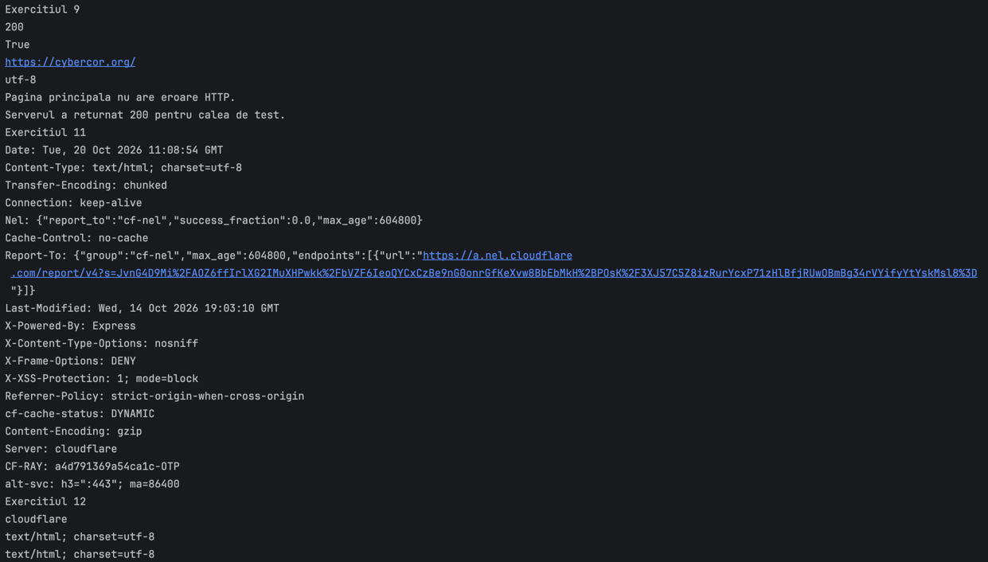
Fig 2.3

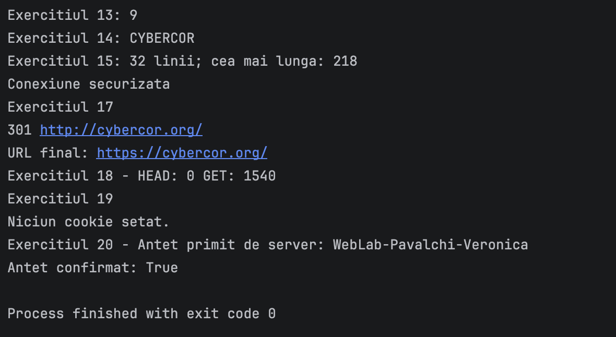
Fig 2.4 Rezultatul PART 2

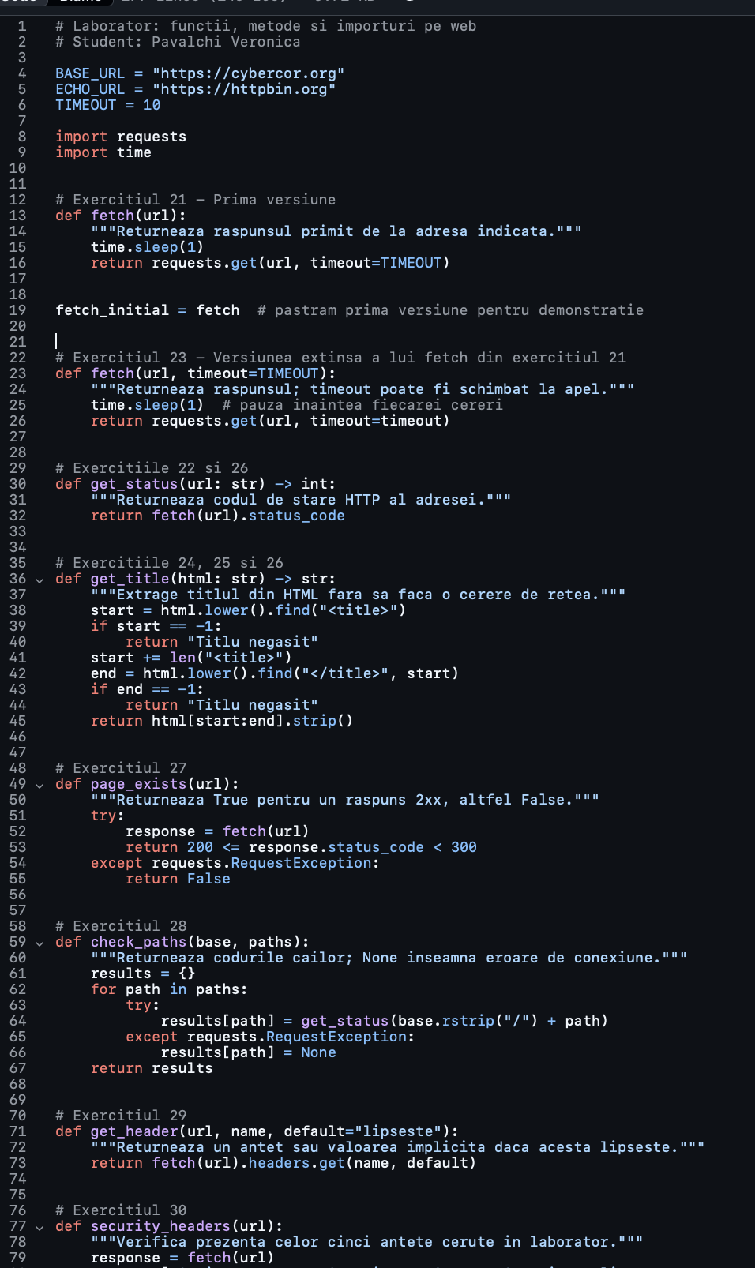
Fig 3.1

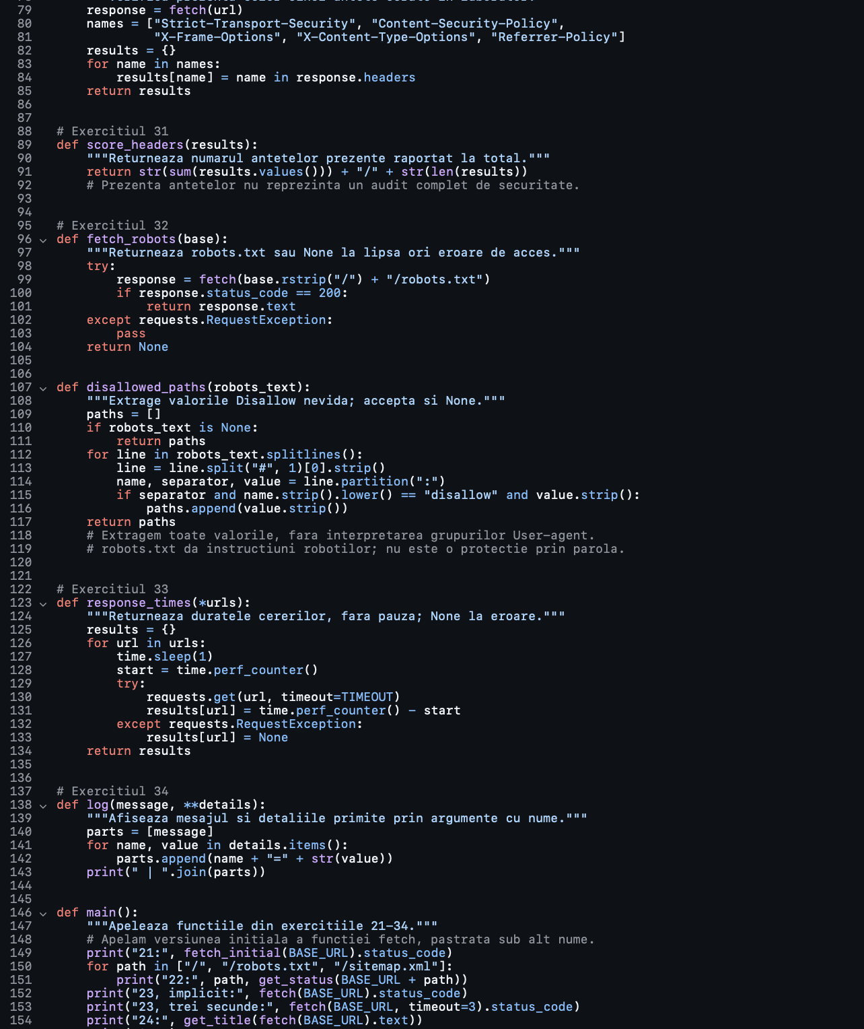
Fig 3.2
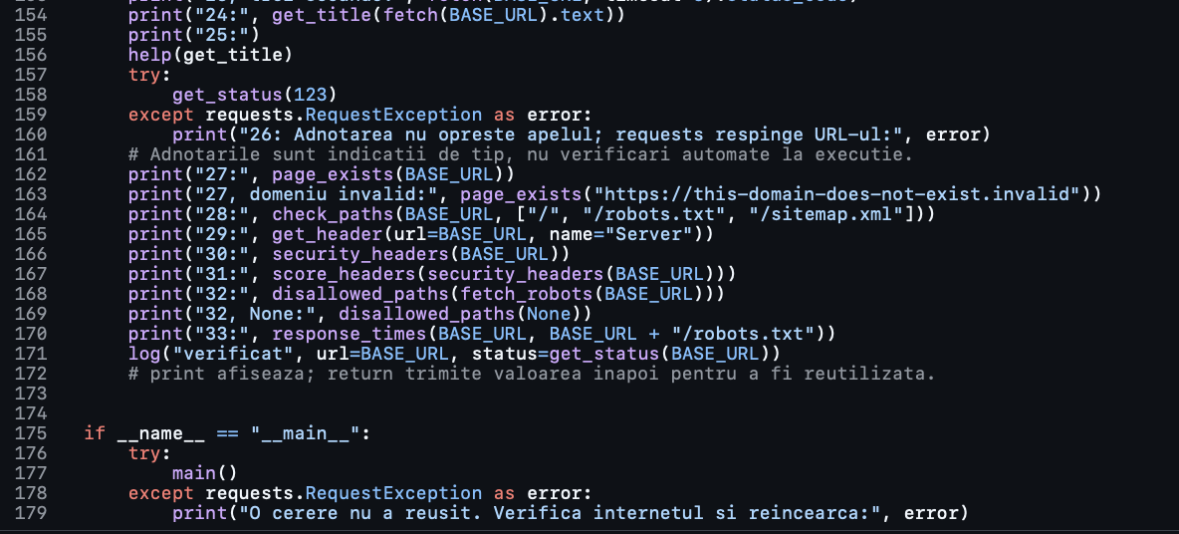
Fig 3.3 _Cod_part 3.py –(Codul sursa)

PARTEA 3 – CREAREA ȘI UTILIZAREA FUNCȚIILOR ÎN PYTHON
Scopul acestei părți a fost să organizez operațiile în funcții reutilizabile. Am creat funcții pentru trimiterea cererilor web, verificarea codurilor de stare, extragerea titlului, analizarea antetelor și măsurarea timpului de răspuns.
Pregătirea programului
Am importat bibliotecile requests și time. Am stabilit adresa site-ului https://cybercor.org/ și timpul implicit de așteptare de 10 secunde. Am introdus pauze de o secundă între cereri pentru a evita trimiterea lor prea rapidă.
Exercițiul 21 – Crearea funcției fetch
Am definit funcția fetch(url), care primește o adresă web și returnează răspunsul serverului. Funcția așteaptă o secundă înainte de trimiterea cererii.
Am păstrat prima versiune sub numele fetch_initial, pentru a o putea demonstra separat. La apelarea acesteia pentru pagina principală, codul de stare obținut a fost 200.
Exercițiul 22 – Obținerea codului de stare
Am creat funcția get_status(url), care folosește fetch() și returnează doar codul de stare HTTP.
Am verificat trei căi: pagina principală /, /robots.txt și /sitemap.xml. Pentru toate cele trei adrese, serverul a returnat codul 200. Acesta indică reușita cererilor la nivel HTTP, dar nu confirmă singur că răspunsurile conțin fișierele așteptate.
Exercițiul 23 – Parametru cu valoare implicită
Am extins funcția fetch prin adăugarea parametrului timeout, cu valoarea implicită de 10 secunde. Astfel, timpul de așteptare poate fi păstrat sau modificat la apelarea funcției.
Am testat funcția atât cu valoarea implicită, cât și cu un timeout de 3 secunde. În ambele cazuri, rezultatul a fost codul 200.
Exercițiul 24 – Extragerea titlului printr-o funcție
Am creat funcția get_title(html), care primește textul HTML și extrage conținutul dintre etichetele <title> și </title>. Funcția prelucrează textul primit, fără să trimită ea însăși o cerere web.
Pentru pagina analizată, titlul obținut a fost CYBERCOR. Dacă etichetele necesare lipsesc, funcția returnează mesajul „Titlu negăsit”.
Exercițiul 25 – Documentarea funcției
Am adăugat în funcția get_title o scurtă explicație, numită docstring. Aceasta descrie rolul funcției.
Am folosit help(get_title) pentru a afișa documentația. În rezultat apare explicația că funcția extrage titlul din HTML fără să efectueze o cerere de rețea.
Exercițiul 26 – Adnotările de tip
Am folosit adnotări de tip pentru a indica datele așteptate de funcții. De exemplu, get_status(url: str) -> int indică faptul că adresa ar trebui să fie un șir de caractere, iar rezultatul un număr întreg.
Am testat apelul get_status(123). Adnotarea nu a blocat automat apelul, însă biblioteca requests a respins valoarea deoarece nu reprezenta o adresă URL validă. Eroarea a fost tratată și afișată printr-un mesaj explicativ.
Exercițiul 27 – Verificarea răspunsului unei pagini
Am creat funcția page_exists(url), care returnează True dacă serverul răspunde cu un cod din intervalul 200–299. Pentru alte coduri sau pentru o eroare de conexiune, funcția returnează False.
Pentru site-ul cybercor.org, rezultatul a fost True. Pentru domeniul de test invalid, rezultatul a fost False. Verificarea se bazează pe răspunsul HTTP, fără să analizeze conținutul paginii.
Exercițiul 28 – Verificarea mai multor căi
Am creat funcția check_paths(base, paths), care primește adresa de bază și o listă de căi. Funcția returnează un dicționar în care fiecare cale este asociată cu propriul cod de stare.
Pentru /, /robots.txt și /sitemap.xml, rezultatul a fost 200 în fiecare caz. Gruparea rezultatelor într-un dicționar permite consultarea lor mai ușoară.
Exercițiul 29 – Citirea unui antet
Am creat funcția get_header(url, name, default), care returnează valoarea antetului solicitat. Dacă antetul nu există, funcția returnează valoarea implicită „lipsește”.
Am verificat antetul Server pentru site-ul analizat. Valoarea obținută a fost cloudflare.
Exercițiul 30 – Verificarea antetelor de securitate
Am creat funcția security_headers(url), care verifică prezența a cinci antete de securitate în răspunsul serverului.
Rezultatele obținute au fost:
Strict-Transport-Security: False – antetul nu a fost identificat în răspuns.
Content-Security-Policy: False – antetul nu a fost identificat în răspuns.
X-Frame-Options: True – antetul a fost identificat.
X-Content-Type-Options: True – antetul a fost identificat.
Referrer-Policy: True – antetul a fost identificat.
Funcția verifică doar prezența antetelor, fără să analizeze dacă valorile lor sunt configurate corect.
Exercițiul 31 – Calcularea scorului
Am creat funcția score_headers(results), care numără antetele identificate și raportează numărul lor la totalul verificat.
Scorul obținut a fost 3/5. Acesta înseamnă că trei dintre cele cinci antete au fost prezente în răspuns. Scorul nu reprezintă o evaluare completă a securității site-ului.
Exercițiul 32 – Analizarea regulilor din robots.txt
Am creat funcția fetch_robots(base) pentru a solicita conținutul de la adresa /robots.txt. Apoi am folosit disallowed_paths(robots_text) pentru a extrage valorile necomplet goale ale regulilor Disallow.
Rezultatul obținut a fost lista goală []. Aceasta arată că funcția nu a găsit reguli Disallow cu o cale specificată în textul primit. Nu confirmă, singură, că răspunsul primit era un fișier robots.txt valid.
Am testat funcția și cu valoarea None. Rezultatul a fost tot [], ceea ce arată că funcția poate gestiona lipsa textului fără să producă o eroare.
Exercițiul 33 – Măsurarea timpului pentru mai multe adrese
Am creat funcția response_times(*urls). Parametrul *urls permite transmiterea mai multor adrese la același apel.
Am măsurat durata cererilor folosind time.perf_counter(). Pentru pagina principală, durata a fost de aproximativ 0,26 secunde, iar pentru /robots.txt de aproximativ 0,26 secunde. Pauza de o secundă introdusă înaintea fiecărei cereri nu este inclusă în durata măsurată.
Exercițiul 34 – Afișarea unui mesaj cu detalii
Am creat funcția log(message, **details). Parametrul **details permite transmiterea unor informații suplimentare sub formă de argumente cu nume.
Am apelat funcția cu mesajul „verificat”, adresa site-ului și codul de stare. Rezultatul afișat a fost:
verificat | url=https://cybercor.org | status=200
Prin acest exercițiu am observat diferența dintre print, care afișează informația, și return, care transmite rezultatul unei funcții pentru a putea fi utilizat ulterior.

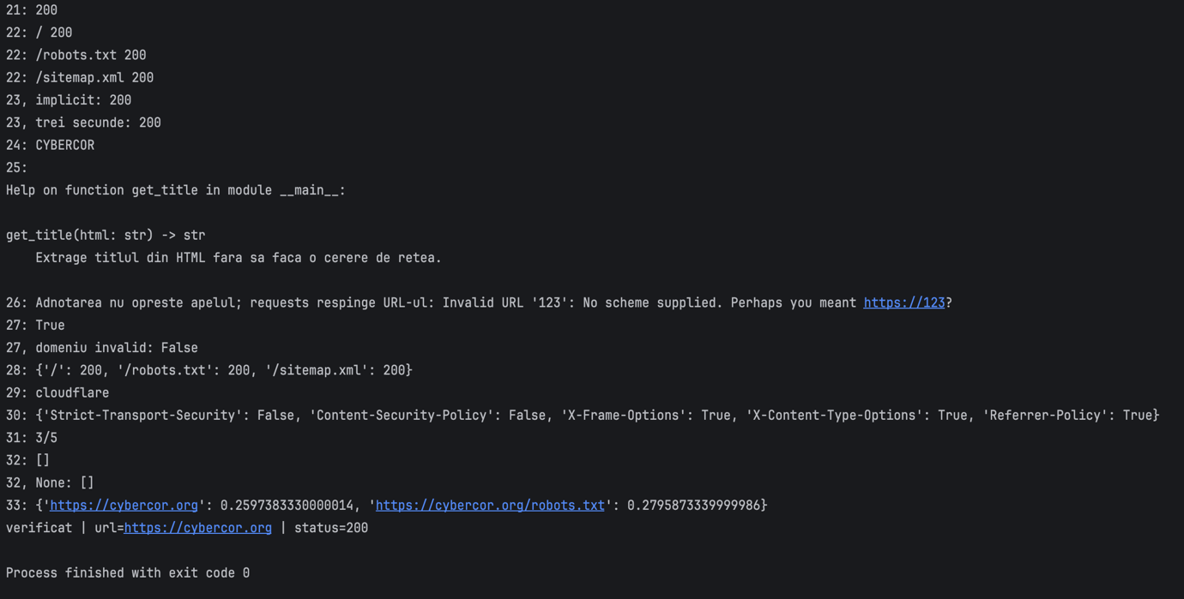
Fig 3.4 Rezultatul PART_3

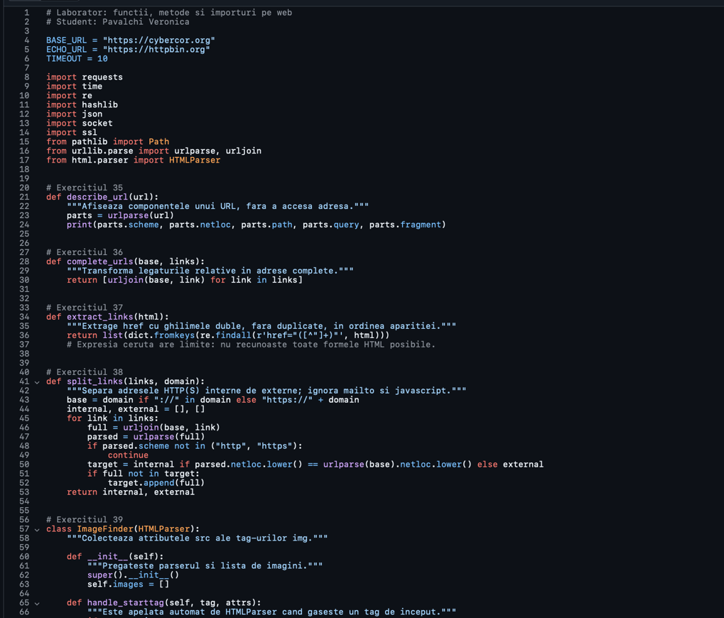
Fig4.1
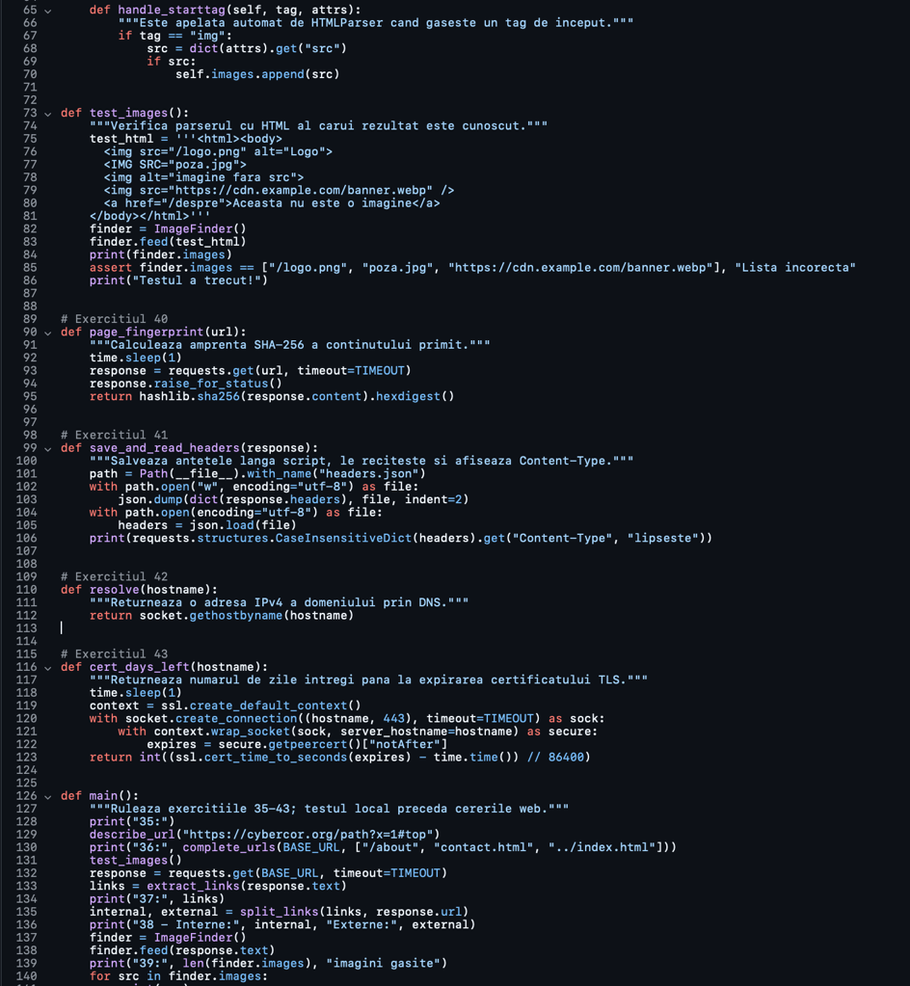
Fig 4.2

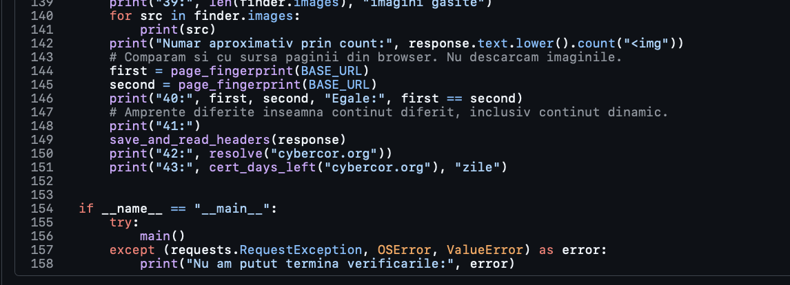
Fig 4.3_Cod_part4.py-(Codul sursa)
PARTEA 4 – UTILIZAREA MODULELOR PENTRU ANALIZA UNEI PAGINI WEB
Scopul acestei părți a fost să folosesc module Python pentru analizarea adreselor web, extragerea legăturilor și imaginilor, salvarea datelor și verificarea unor informații despre domeniu și certificatul TLS.
Pregătirea programului
Am importat modulele necesare pentru cereri web, prelucrarea textului, calcularea amprentelor SHA-256, lucrul cu fișiere JSON și conexiunile de rețea. Am organizat operațiile în funcții separate, apelate din funcția main().
Exercițiul 35 – Descompunerea unei adrese URL
Am creat funcția describe_url(url), care folosește urlparse() pentru a separa componentele unei adrese web.
Pentru adresa https://cybercor.org/path?x=1#top, programul a afișat protocolul https, domeniul cybercor.org, calea /path, parametrul x=1 și fragmentul top. Această operație analizează structura adresei fără să acceseze pagina.
Exercițiul 36 – Construirea adreselor complete
Am creat funcția complete_urls(base, links), care utilizează urljoin() pentru a transforma legăturile relative în adrese complete.
Pentru legăturile /about, contact.html și ../index.html, programul a obținut următoarele adrese:
https://cybercor.org/about
https://cybercor.org/contact.html
https://cybercor.org/index.html
Astfel, legăturile pot fi interpretate în raport cu adresa de bază a site-ului.
Exercițiul 37 – Extragerea legăturilor din HTML
Am creat funcția extract_links(html), care utilizează o expresie regulată pentru a identifica valorile atributelor href scrise între ghilimele duble. Am eliminat duplicatele, păstrând ordinea apariției.
În textul HTML primit a fost identificată o legătură către un fișier CSS din directorul /assets/. Rezultatul arată că un atribut href poate indica și o resursă a paginii, nu doar o altă pagină web.
Exercițiul 38 – Separarea legăturilor interne și externe
Am creat funcția split_links(links, domain), care transformă legăturile în adrese complete și compară domeniul fiecăreia cu domeniul site-ului.
Programul a clasificat legătura către fișierul CSS drept internă, deoarece aparține domeniului cybercor.org. Lista legăturilor externe a fost goală. Funcția ia în considerare doar adresele HTTP și HTTPS.
Exercițiul 39 – Extragerea adreselor imaginilor
Am creat clasa ImageFinder, bazată pe HTMLParser. Aceasta identifică etichetele img și colectează valorile atributelor src.
Mai întâi, am verificat funcționarea clasei pe un exemplu HTML de test. Programul a extras corect trei adrese: /logo.png, poza.jpg și https://cdn.example.com/banner.webp. Mesajul „Testul a trecut!” confirmă că rezultatul a corespuns listei așteptate.
Apoi am analizat textul HTML primit de la cybercor.org. Programul a identificat 0 imagini, iar numărarea aproximativă a secvenței „<img” a returnat tot 0. Rezultatul se referă la HTML-ul primit prin cerere; imaginile adăugate ulterior prin JavaScript nu sunt detectate prin această metodă.
Exercițiul 40 – Calcularea amprentei SHA-256
Am creat funcția page_fingerprint(url), care descarcă pagina și calculează amprenta SHA-256 a conținutului primit, folosind hashlib.
Am apelat funcția de două ori și am comparat rezultatele. Cele două amprente au fost identice, iar programul a afișat „Egale: True”. Rezultatul indică faptul că cele două răspunsuri analizate au avut același conținut.
Exercițiul 41 – Salvarea și citirea antetelor în format JSON
Am creat funcția save_and_read_headers(response), care salvează antetele răspunsului în fișierul headers.json, aflat lângă script.
Am folosit json.dump() pentru salvare și json.load() pentru citirea datelor. După recitirea fișierului, programul a afișat valoarea antetului Content-Type: text/html; charset=utf-8. Astfel, am verificat salvarea și recuperarea informațiilor.
Exercițiul 42 – Obținerea adresei IP
Am creat funcția resolve(hostname), care utilizează socket.gethostbyname() pentru a obține o adresă IPv4 asociată domeniului.
La momentul rulării, pentru cybercor.org a fost returnată adresa 104.21.91.71. Rezolvarea DNS permite asocierea unui nume de domeniu cu o adresă IP utilizată pentru comunicația în rețea.

Exercițiul 43 – Verificarea perioadei de valabilitate a certificatului TLS
Am creat funcția cert_days_left(hostname), care stabilește o conexiune TLS la portul 443 și citește data expirării certificatului.
Programul a calculat diferența dintre data expirării și momentul rulării, exprimată în zile întregi. Rezultatul obținut a fost de 44 de zile rămase până la expirare. Această valoare este valabilă pentru momentul efectuării verificării.

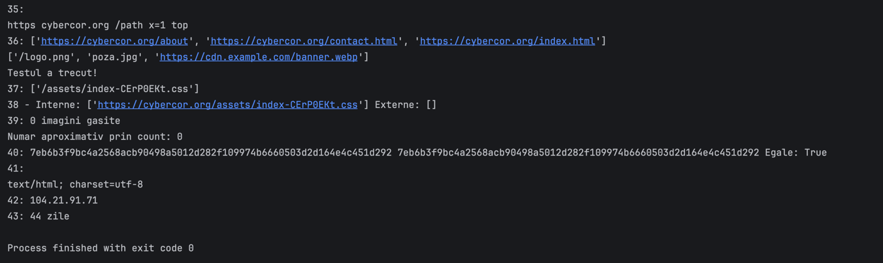
Fig 4.4 -Rezultatul PART 4

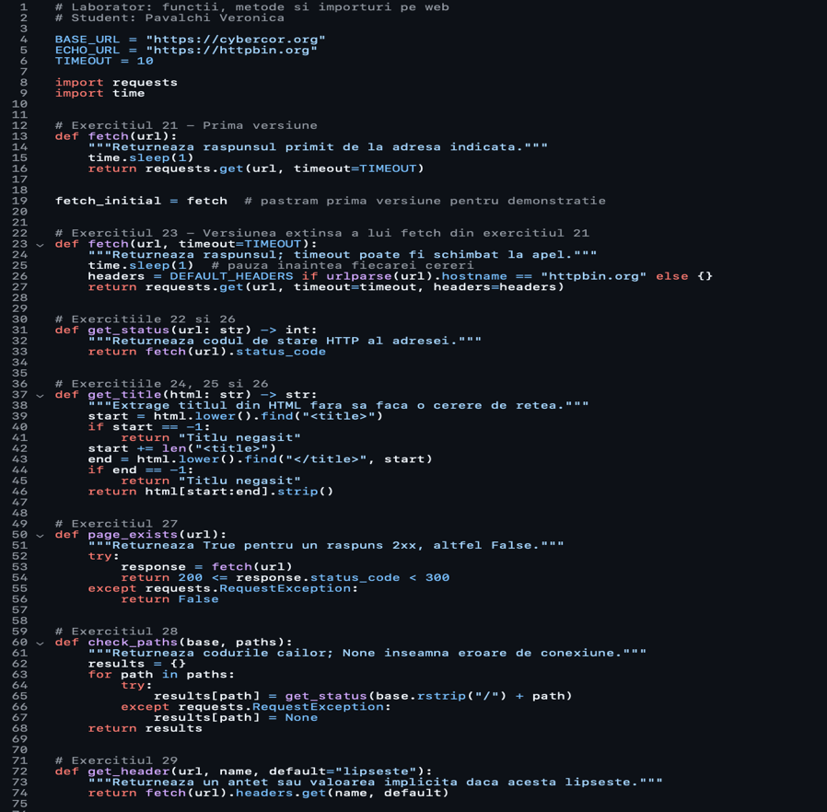
Fig 5.1
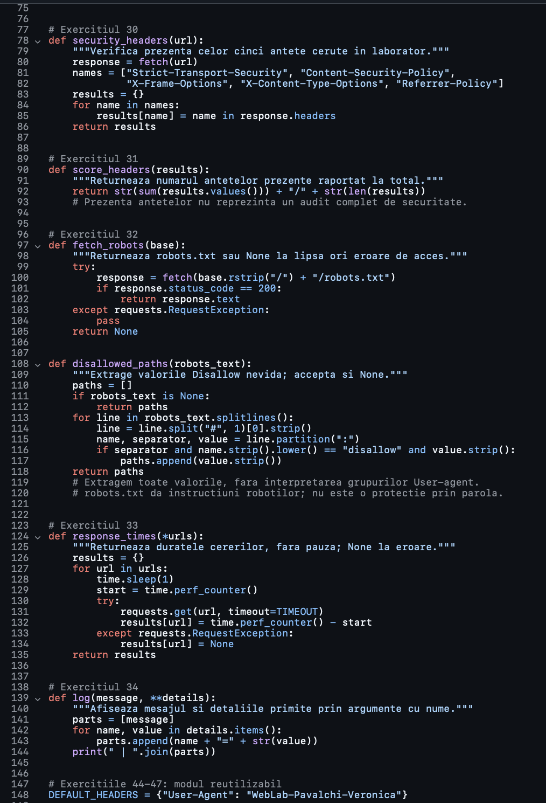
Fig5.2
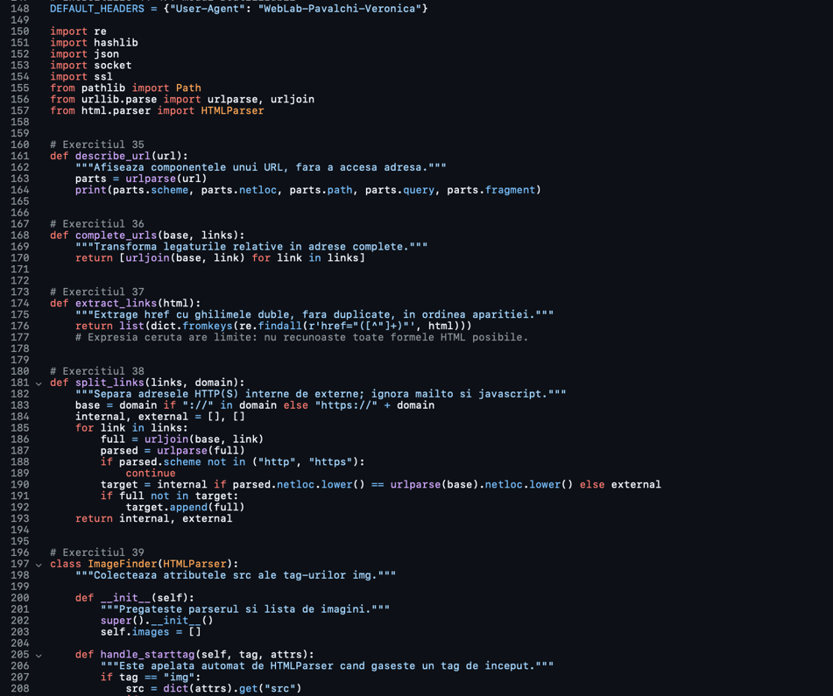
Fig5.3
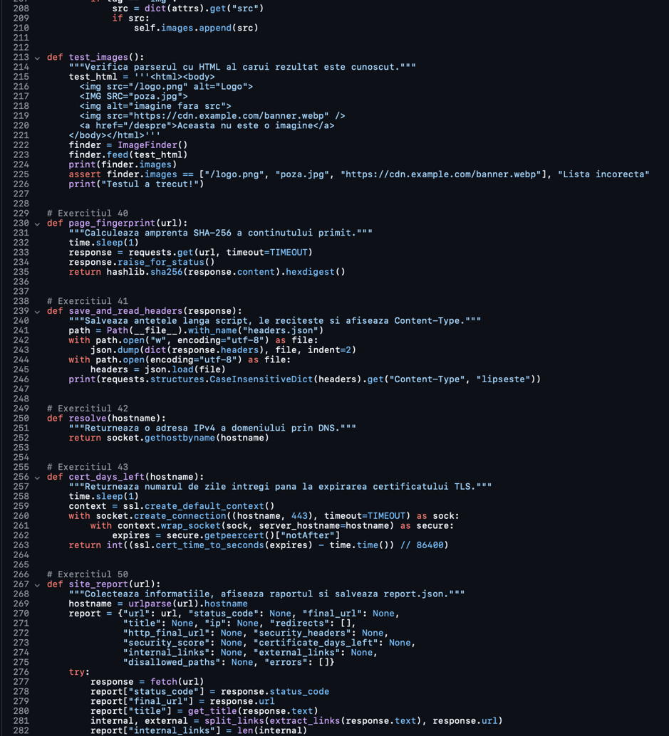
Fig5.4

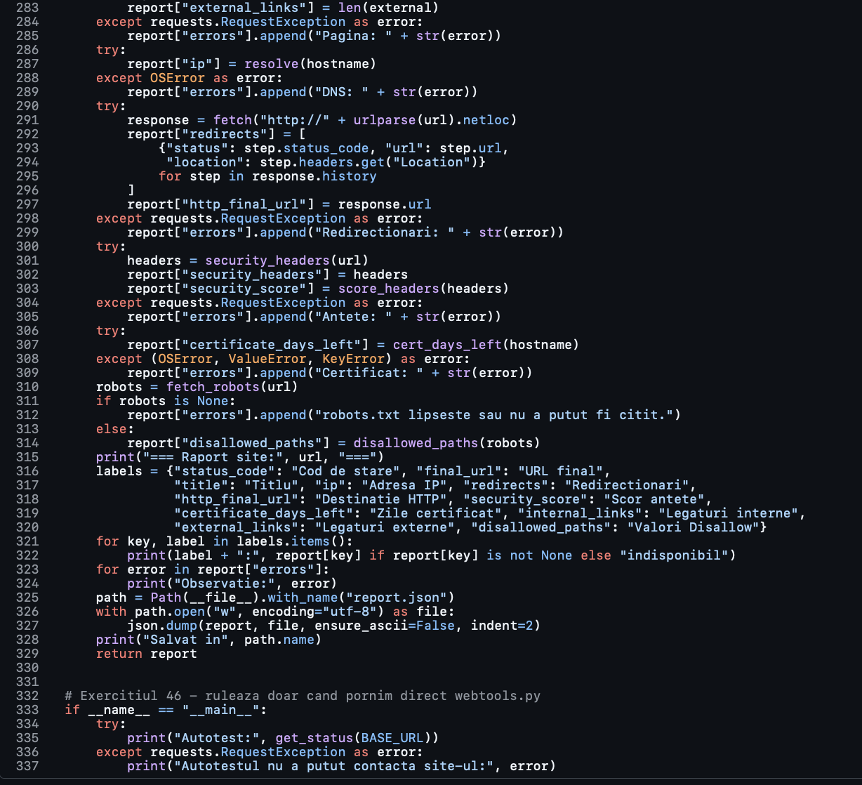
Fig 5.5_webtols.py-(Codul sursa)

PARTEA 5 – ORGANIZAREA CODULUI ÎN MODULUL WEBTOOLS
Scopul acestei părți a fost să reunesc funcțiile realizate anterior într-un modul reutilizabil, numit webtools.py. Acest modul poate fi importat într-un alt fișier Python pentru a utiliza funcțiile fără să rescriu codul.
Exercițiul 44 – Crearea modulului webtools
Am organizat în fișierul webtools.py funcțiile pentru trimiterea cererilor, verificarea codurilor de stare, extragerea titlului și analizarea antetelor.
Am inclus și funcțiile pentru prelucrarea legăturilor, identificarea imaginilor, calcularea amprentei SHA-256, obținerea adresei IP și verificarea certificatului TLS. Astfel, operațiile sunt grupate într-un singur modul și pot fi reutilizate.
Exercițiul 46 – Rularea directă a modulului
Am adăugat condiția if name == "main": pentru a separa rularea directă a fișierului de importarea lui.
Când pornesc direct webtools.py, programul execută un autotest care verifică răspunsul site-ului cybercor.org. Când modulul este importat într-un alt fișier, acest autotest nu este executat automat.
La rulare, programul a afișat „Autotest: 200”. Rezultatul confirmă că cererea din autotest a reușit. Programul s-a încheiat cu exit code 0, fără o excepție netratată.
Exercițiul 47 – Definirea antetelor implicite
Am definit dicționarul DEFAULT_HEADERS, care conține antetul User-Agent cu valoarea WebLab-Pavalchi-Veronica.
Am adaptat funcția fetch() pentru a transmite acest antet personalizat doar atunci când domeniul adresei este httpbin.org. Pentru celelalte domenii, funcția nu adaugă acest antet personalizat.
În captura rezultatului apare doar autotestul pentru cybercor.org. Transmiterea antetului către httpbin.org nu este demonstrată de această rulare.
Exercițiul 50 – Pregătirea funcției pentru raportul final
Am definit funcția site_report(url), care reunește mai multe verificări într-un singur raport. Aceasta colectează codul de stare, adresa finală, titlul paginii, adresa IP, redirecționările, antetele de securitate și numărul de zile rămase până la expirarea certificatului TLS.
Funcția include și numărul legăturilor interne și externe, precum și valorile Disallow identificate în textul primit de la /robots.txt.
Am folosit blocuri try–except pentru a trata separat eventualele erori. Dacă o verificare eșuează, eroarea este adăugată în lista errors, iar celelalte verificări pot continua.
La apelarea funcției, rezultatele sunt afișate și salvate în fișierul report.json. În captura prezentată, funcția site_report() nu a fost apelată, deci generarea raportului final nu este încă demonstrată.

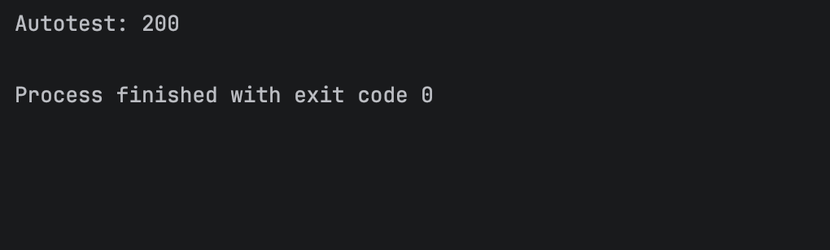
Fig 5.6 -Rezultatul PART 5

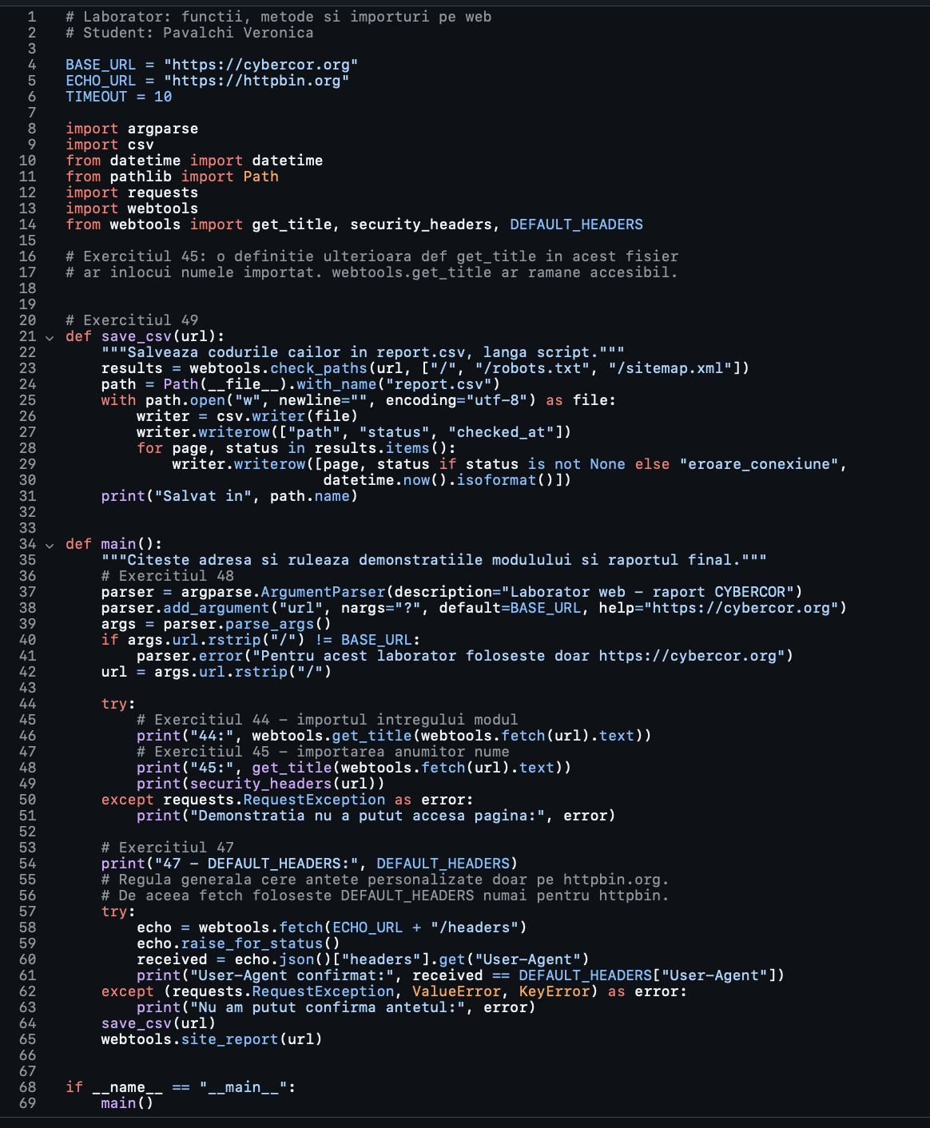
Fig 6.1 _main

PARTEA 6 – PROGRAMUL PRINCIPAL ȘI SALVAREA RAPOARTELOR
Scopul acestei părți a fost să folosesc funcțiile din webtools.py în programul main.py și să salvez rezultatele verificărilor.
Exercițiul 44 – Importarea modulului
Am importat modulul webtools și am utilizat funcțiile sale pentru a accesa pagina și a extrage titlul. Rezultatul obținut a fost CYBERCOR.
Exercițiul 45 – Importarea funcțiilor individuale
Am importat separat get_title, security_headers și DEFAULT_HEADERS. Apelarea directă a funcției get_title() a returnat același titlu: CYBERCOR.

Exercițiul 46 – Pornirea programului
Am folosit condiția if name == "main": pentru executarea funcției main() doar la rularea directă a fișierului. Importarea modulului webtools nu a pornit autotestul acestuia.
Exercițiul 47 – Antetul personalizat
Am transmis către httpbin.org antetul User-Agent cu valoarea WebLab-Pavalchi-Veronica. Mesajul „User-Agent confirmat: True” arată că serverul a primit valoarea corectă.
Exercițiul 48 – Argumentele programului
Am utilizat argparse pentru citirea adresei la pornirea programului. Adresa implicită este https://cybercor.org, iar codul limitează verificările la acest site.
Exercițiul 49 – Salvarea în CSV
Am verificat căile /, /robots.txt și /sitemap.xml și am salvat codurile de stare împreună cu momentul verificării. Programul a afișat mesajul „Salvat în report.csv”.
Exercițiul 50 – Raportul final
Am apelat site_report() pentru afișarea și salvarea informațiilor în report.json. La rulare am obținut codul 200, titlul CYBERCOR, adresa IP 172.67.211.96 și o redirecționare 301 de la HTTP la HTTPS.
Au fost identificate trei dintre cele cinci antete de securitate verificate, o legătură internă și nicio legătură externă. Certificatul TLS mai avea 44 de zile până la expirare, iar lista valorilor Disallow extrase a fost goală. Programul a confirmat salvarea în report.json.

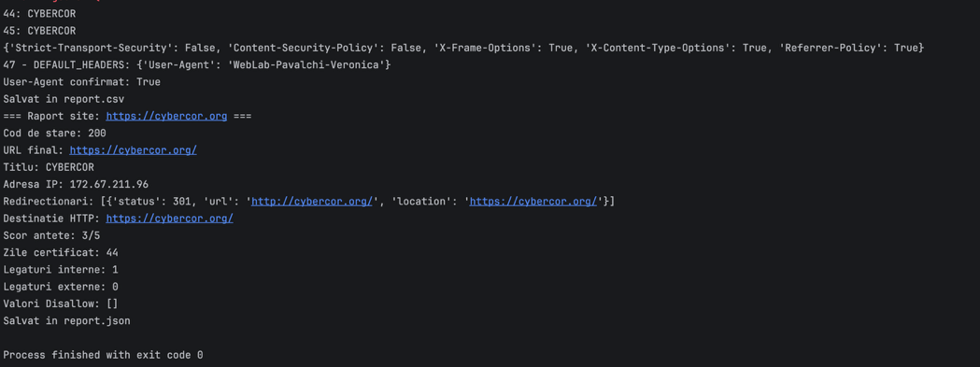
Fig 6.2 Rezultatul Final

Conluzie
În cadrul acestui laborator am învățat să folosesc biblioteci, funcții și module în Python pentru a analiza un site web. Am trimis cereri, am verificat răspunsurile serverului și am extras informații precum titlul paginii, legăturile, adresa IP și datele despre certificatul TLS. Am tratat erorile întâlnite și am organizat codul în fișiere reutilizabile. La final, am salvat rezultatele în formatele CSV și JSON. Laboratorul m-a ajutat să înțeleg cum poate Python să automatizeze verificările și colectarea informațiilor de pe web.

